Отчёт по лабораторной работе №3

НКНбд-01-21

Юсупов Эмиль Артурович

Содержание

# Введение

## Цель работы

* Получение практических навыков работы в консоли с атрибутами файлов для групп пользователе

# Выполнение работы

1. Создали гостевую учетные записи guest, guest2 и зашли в нее.
2. Добавили guest2 группу guest.
3. Проверили кто является, какие права есть, где находимся и создали директорию dir1.
4. Сняли с директории dir1 права rwx и проверили доступ.
5. Заполнили таблицу доступа.

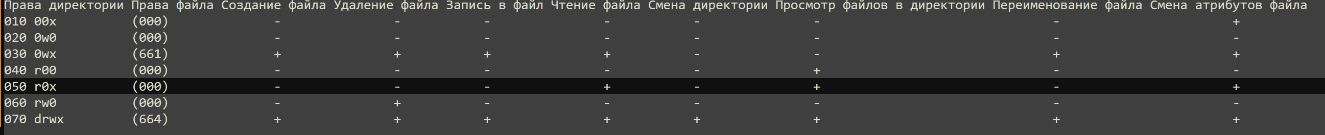

Таблица доступа

# Заключение

Во время выполнения работы, мы получили практические навыки работы с атрибутами файлов.